**FICHE DIFFUSION SOUTENANCE THESE**

|  |  |
| --- | --- |
| Nom et prénom du doctorant ou de la doctorante | Melloul Emile |
| Discipline | Ecologie, agroécologie |
| Laboratoire | Institut Méditerranéen de Biodiversité et d'Ecologie marine et continentale (IMBE) |
| Ecole doctorale | ED 536 |
| Encadrement :  Directeurs(trices), co-directeurs(trices) et encadrants(es) de la thèse | Armin Bischoff, Olivier Blight & Raphaël Gros |
| Titre de la thèse | Effets de l’irrigation sur la biodiversité dans les écosystèmes viticoles méditerranéens |
| Lieu exact, date et heure de la soutenance | 07/04/2024, 13h30, Amphithéâtre IUT, Campus Jean Henri Favre, I.U.T., 337 Chem. des Meinajaries, 84140 Avignon |
| Composition du jury de soutenance | **M. Mickaël Hedde**, Directeur de recherche, INRAE, Eco&Sols, Montpellier, Rapporteur  **M. Sébastien Barot**, Directeur de Recherche, IRD, IEES Paris, Rapporteur  **Mme Appoline Auclerc**, Maître de conférences, Université de Lorraine, ENSAIA, Vandœuvre-lès-Nancy,  Examinatrice  **Mme Estelle Forey**, Professeure, Université de Rouen Normandie, ECODIV, Mont Saint-Aignan, Examinatrice |
| Résumé de la thèse (en français) | L’irrigation est une pratique courante en agriculture, permettant notamment d’améliorer les rendements agricoles. C’est également l’une des principales réponses des agriculteurs aux changements climatiques, qui devraient entraîner une modification des régimes de précipitations et une augmentation des températures. Ces changements seront particulièrement prononcés dans la région méditerranéenne, où des températures plus élevées, ainsi que des sécheresses plus fréquentes et plus intenses, sont attendues.  Dans les vignobles, l’irrigation est en plein essor. Elle est utilisée pour stabiliser la production et réguler le taux de sucre dans le vin. Son utilisation se fait principalement par goutte-à-goutte durant les périodes de sécheresse, afin de simuler les effets des orages d’été. Bien que bénéfique pour la production dans un contexte de stress hydrique, l’augmentation de l’humidité pourrait affecter la biodiversité de l’agroécosystème en modifiant sa composition, sa structure et ses réseaux d’interactions. Cela pourrait affecter des fonctions écologiques clés, et se répercuter sur les cultures. Il est donc primordial de mieux comprendre les effets et processus liés à l’irrigation, qui devient de plus en plus fréquente et intense.  C’est dans ce contexte que s’inscrivent mes travaux de thèse, qui visent à mieux comprendre les effets de l’irrigation sur la biodiversité dans les agroécosystèmes viticoles méditerranéens. Cette réflexion a conduit à trois grandes questions de recherche : (1) Quels effets l’irrigation a-t-elle sur la végétation et les arthropodes épigés dans les inter-rangs de vigne ? (2) Quels effets l’irrigation a-t-elle sur la végétation et les organismes du sol à court et moyen terme sous le rang de vigne ? (3) Comment les effets de l’irrigation évoluent-ils à court terme pendant la période estivale ?  Dans le premier axe (1), nous avons montré une réduction du recouvrement floral dans les vignobles irrigués, sans toutefois observer de différence en termes de richesse spécifique. L’abondance de plusieurs arthropodes bénéfiques a été directement affectée par l’irrigation. Ces effets directs étaient amplifiés par l’impact négatif de l’irrigation sur le recouvrement floral. Les taux de prédation étaient également plus faibles dans les vignobles irrigués, mais seulement pendant la journée. Dans le second axe (2), aucun effet clair de l’irrigation n’a été observé sur la végétation sous le rang de vigne. En revanche, une augmentation de la faune du sol a été notée pendant la période estivale, au moment de l’irrigation, avec une hausse des populations d’acariens prédateurs et une modification de la structure des communautés d’acariens et de collemboles. L’irrigation semble atténuer les effets de la sécheresse, qui affectent négativement les collemboles et acariens. Les collemboles, plus sensibles à la sécheresse, étaient absents des relevés effectués en août. Dans le troisième axe (3), l’apport d’eau dans les vignes pendant la période de sécheresse a montré un effet de "priming" sur les bactéries, sans toutefois modifier la composition de la communauté microbienne. De plus, nous avons observé une augmentation des abondances de collemboles et d’acariens, ainsi qu’une hausse de l’activité biologique du sol. Les organismes plus résistants à la sécheresse n’ont pas été affectés par l’irrigation. Les effets de l’irrigation ont disparu après seulement quelques jours. Toutefois, à long terme, un appauvrissement potentiel en matière organique du sol, dû à des pics d’activité lors des cycles de réhumidification, pourrait s’observer.  L’ensemble de ces résultats souligne l’importance d’étudier les effets de l’irrigation et leur temporalité, dans un contexte où son utilisation tend à devenir la norme. Cette thèse ouvre de nouvelles perspectives sur les effets potentiels de l’irrigation, notamment au niveau des traits fonctionnels des organismes et de la composition spécifique des communautés. |

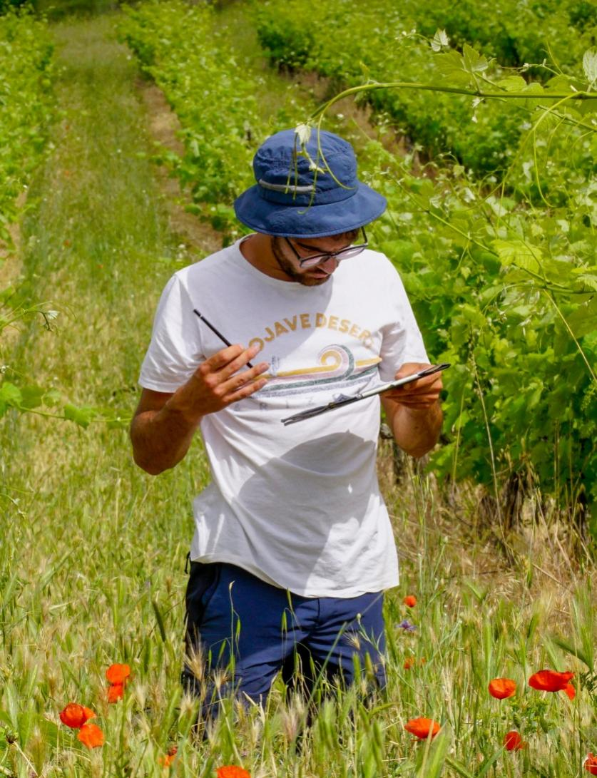\**Possibilité de joindre une photo du doctorant(e) ou en lien avec le sujet de thèse pour la mise en ligne de l’annonce de la soutenance (.jpeg)*